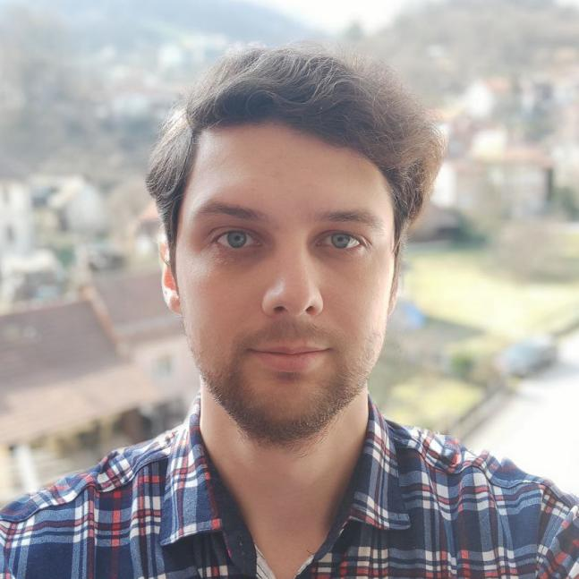Дмитрий Галанов

# QA ENGINEER

**ОБО МНЕ**

Я - QA Engineer, ориентированный на детали, имеющий год опыта в ручном и автоматизированном тестировании, а также опыт в разработке планов и кейсов тестирования для веб-приложений. Имею опыт работы с Agile, Scrum и тестированием API, а также способность работать в команде с разработчиками и другими отделами.

**STACK**

**Postman**  
**English C1**  
**PostgreSQL, MySQL**  
**GitHub, Git** (bash, cmd)  
**HTML** (+selectors), **CSS**  
**Python** (  
 PageObject, OOP,  
 selenium, pytest, requests  
)  
**Jira,** **Confluence, Zephyr, Trello  
Equivalence Classes, Pairwise, Boundary Values, Decision Table**

В данный момент я изучаю:

## Youtube: SDET - QA Automation Techie, Harvard CS50

## Книги: "A Practitioner’s Guide to Software Test Design"

# PERSONAL INFO

**Адрес**

Loznica, Serbia

**КОНТАКТЫ**

[dm.galanov1992@gmail.com](mailto:dm.galanov1992@gmail.com)

+381621503753

@sepwow (Telegram)

https://[www.linkedin.com/in/dmitrii-](http://www.linkedin.com/in/dmitrii-) galanov-173b40240/

https://github.com/sepwow

# ОПЫТ РАБОТЫ

## Korabl (веб-приложение "Menu Planner")

**QA ENGINEER** Декабрь 2022 - По наст.

- Руководство командой тестирования из 2 и более инженеров.  
- Планирование, согласование, проведение работ по тестированию веб-приложения Menu Planner.  
- Участие в разработке регламентов тестирования (Функциональное, Регрессионное).  
- Использование методологий разработки программного обеспечения (инкрементная + Agile).  
- Создание, поддержка, актуализация, масштабирование матрицы тестового покрытия.  
- Формирование тестовых прогонов (дымовое/регрессионное тестирование), планов тестирования.  
- Создание отчётов по результатам тестирования релизов в confluence.  
- Внедрение процесса автоматизации тестирования.  
- Автоматизация тестирования с помощью Selenium, Pytest и Requests.  
- Непосредственное участие в демонстрации работы модулей продукта.  
- Согласование чек-листов, матриц трассируемости со смежными подразделениями.  
- Онлайн коммуникация с командой разработки для оперативного исправления дефектов.  
Мои результаты:  
- Значительное снижение количества дефектов за счёт оптимизации процесса тестирования.  
- Сокращение времени тестирования на 30% за счёт автоматизации тестовых сценариев.  
- Улучшение качества UX / UI за счёт эффективных коммуникаций с командой разработки и бизнесом..

## SkyEng (ED Tech)

**MANUAL QA ENGINEER** Октябрь 2022 - Февраль 2023

- Разработал ручное тестирование для образовательной онлайн платформы и поддерживал её после релиза, взаимодействуя с пользователями и обрабатывая их жалобы.  
- Сотрудничал с командой разработчиков, дизайнеров и менеджеров продукта, чтобы обеспечить своевременную доставку программного обеспечения высокого качества.  
- Создавал и выполнял тестовые сценарии, определял и документировал дефекты и сообщал о них команде разработки.  
- Использовал методологии Agile для обеспечения своевременной и эффективной доставки программного обеспечения.  
- Сотрудничал с командой разработки, чтобы выявить и определить приоритеты областей для улучшения, что привело к повышению качества программного обеспечения на 20%.

## SkillFactory ("Rostelecom" Telecommunications)

**AUTOMATION QA ENGINEER (INTERN)** Март 2022 - Январь 2023

- Работал над автоматизацией тестирования страниц Регистрации и Аутентификации веб-приложения компании, гарантировал, что страницы функционируют так, как задумано, и соответствуют требованиям качества.  
- Получил опыт работы с инструментами автоматизированного тестирования, такими как pytest, requests и selenium (OOP, PageObject).  
- Овладел навыками планирования, проектирования и выполнения тестов.  
- Выполнял задания по автоматизированному тестированию в срок и на высоком уровне, регулярно набирая 98 баллов из 100.

## SkyEng (Образовательные Услуги)

**ПРЕПОДАВАТЕЛЬ АНГЛИЙСКОГО ЯЗЫКА** 2017- 2023

* + Посредством внимания к деталям оценивал студенческие работы и давал обратную связь, обеспечивая точность и последовательность оценок.
  + Применял навыки решения проблем для создания учебных планов, которые привлекают студентов и отвечают их образовательным потребностям.

## КУРСЫ

## SkillFactory

**PYTHON AUTOMATION QA ENGINEER** Март 2022 - Август 2023

## SkillFactory

**MANUAL QA ENGINEER** Август 2022 - Январь 2

# SOFT SKILLS

Attention to Detail Curiosity Self Study Fast Learner